期末归类卷(1)
一、填空题。(每空1分，共17分)
1．小宇每天晚上8：30睡觉，第二天早上6：00起床，他睡了( )小时( )分钟。
2．36的50倍是( )，354是6的( )倍。
3．把548个苹果装在6个筐里，每筐大约装( )个。
4．在里填上“＞”“＜”或“＝”。
315÷3104
5.8分米50厘米
45×201000
0.5元5角
5．在( )里填上合适的小数。
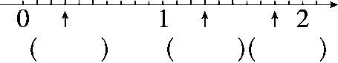
6．童童的书法培训从7月10日开始，8月10日结束，培训
( )天。
7．找规律填数。
(1)1.4，1.8，2.2，( )，( )。
(2)5.6，5.4，5.2，( )，( )。
二、判断题。(每题2分，共8分)
1．平年和闰年的总天数只有二月相差1天。 ( )
2．小数位数越多，小数越大。 ( )
3．一个三位数除以8，余数最小是7。 ( )
4．25和48的乘积末尾有两个0。 ( )
三、选择题。(每题2分，共10分)
1．16时用普通计时法表示为( )。
A．4时 B．下午16时 C．下午4时
2．下面是闰年的是( )。
A．1800年 B．2016年 C．1919年
3．8月份有( )。
A．4个星期余2天
B．4个星期余3天
C．4个星期余1天
4．在下面的乘法算式中，积是四位数的是( )。
A．35×23 B．46×31 C．19×49
5．兄弟两人7月25日(星期一)都去上班，8月6日都回家，他们是星期( )回家的。
A．五 B．六 C．日
四、计算题。(1题12分，2题18分，共30分)
1．口算。
80÷4＝ 420÷7＝
606÷3＝ 32×20＝
840÷4＝ 0÷298＝
1.6＋2.4＝ 0.8＋2.6＝
1－0.7＝ 21×89≈
92×48≈ 632÷9≈
2．列竖式计算。
36×58＝ 96÷4＝

307÷2＝ 85×26＝

3.6＋8.9＝ 10－2.7＝

五、解决问题。(6题10分，其余每题5分，共35分)
1．李华暑假去北京旅游。他从7月28日到8月4日一共花了960元，他平均每天花去多少元钱？

2．小红一家三口星期天去逛公园，他们需要多少元钱买门票？
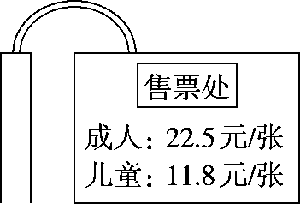

3．照这样计算，120个苹果可以装多少袋？如果每袋售价为12元，这些苹果可以卖多少元？

4．从甲地到乙地的路程是3080千米，一架飞机从上午9时开始起飞，每小时行驶780千米，下午1时飞机能到达乙地吗？

5．120人参加某景区一日游，轿车每辆坐4人，每辆300元；面包车每辆坐8人，每辆500元。怎样租车比较划算？一共要多少钱？

6．学校要举行足球赛，共有6个队参赛，每个队再分成4个小组，每个小组8人。
(1)参赛队员来自3个年级，每个年级有4个班，平均每班有多少人参赛？

(2)如果参赛的男生有80人，你能提出一个数学问题并解答吗？

答案
一、1．9 30 2．1800 59 3．90
4．＞ ＞ ＜ ＝
5．0.3 1.3 1.8 6．32
7．(1)2.6 3 (2)5 4.8
二、1．√ 2．× 3．× 4．√
三、1．C 2．B 3．B 4．B 5．B
四、1．20 60 202 640 210 0 4
3.4 0.3 1800 4500 70
2．2088 24 153……1 2210 12.5 7.3
五、1．31－28＋1＋4＝8(天)
960÷8＝120(元)
2．22.5＋22.5＋11.8＝56.8(元)
3．40÷5＝8(个) 120÷8＝15(袋)
15×12＝180(元)
4．下午1时＝13时 13－9＝4(小时)
780×4＝3120(千米) 3120＞3080 能。
5．120÷8＝15(辆) 15×500＝7500(元)
120÷4＝30(辆) 30×300＝9000(元)
7500＜9000
租15辆面包车比较划算，一共要7500元。
6．(1)6×4×8＝192(人)
192÷3÷4＝16(人)
(2)参赛的女生有多少人？
192－80＝112(人)(答案不唯一)

